Theben KNX Jalousieaktor (Unterputz) JU KNX

Theben

Eigenschaften

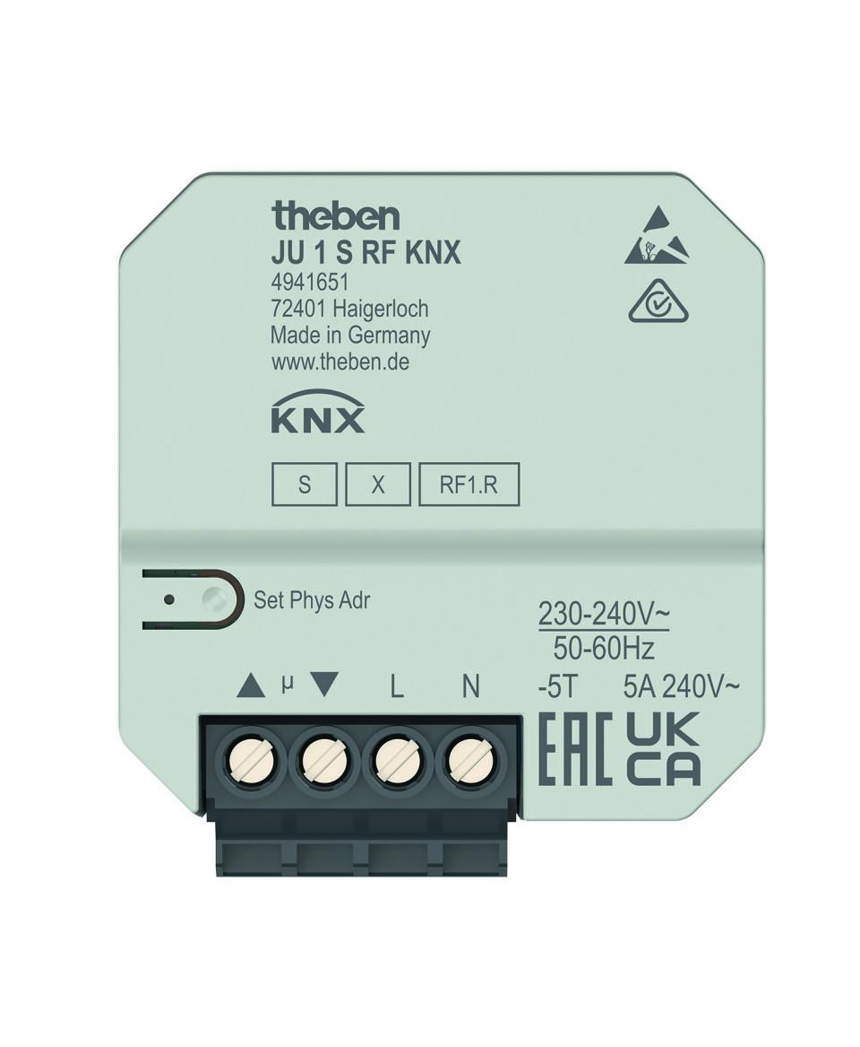

Montageart

Unterputz

Breite (mm)

44,40

Höhe (mm)

48,60

Tiefe (mm)

24,90 - 31,30

Andere Bussysteme

ohne

Schutzart (IP)

IP20

Schutzklasse

II

Anzahl der binären Eingänge

2,00

Anzahl der Eingänge

1,00

max. Anzahl der Jalousieausgänge

1,00

min. Tiefe der Gerätedose (mm)

35,00

Umgebungstemperatur (°C)

-5,00 - 45,00